ĐẠI HỌC QUỐC GIA THÀNH PHỐ HỒ CHÍ MINH
TRƯỜNG ĐẠI HỌC CÔNG NGHỆ THÔNG TIN
KHOA CÔNG NGHỆ PHẦN MỀM



ĐỒ ÁN MÔN HỌC
LẬP TRÌNH TRỰC QUAN
ĐỀ TÀI
XÂY DỰNG ỨNG DỤNG QUẢN LÝ QUÁN CÀ PHÊ

Giảng viên hướng dẫn : Nguyễn Thị Xuân Hương
Sinh viên thực hiện 1 : Nguyễn Chí Nguyên
Mã số sinh viên 1 : 24521186
Sinh viên thực hiện 2 : Nguyễn Ngọc Lan Anh
Mã số sinh viên 2 : 24520109
Sinh viên thực hiện 3 : Lê Thành Nghĩa
Mã số sinh viên 3 : 24521143

Lớp : IT008.Q14
Bộ môn : Lập Trình Trực Quan

TP. HỒ CHÍ MINH, THÁNG 11 NĂM 2025

ĐẠI HỌC QUỐC GIA THÀNH PHỐ HỒ CHÍ MINH
TRƯỜNG ĐẠI HỌC CÔNG NGHỆ THÔNG TIN
KHOA CÔNG NGHỆ PHẦN MỀM

ĐỒ ÁN MÔN HỌC
LẬP TRÌNH TRỰC QUAN
ĐỀ TÀI
XÂY DỰNG ỨNG DỤNG QUẢN LÝ QUÁN CÀ PHÊ

Giảng viên hướng dẫn : Nguyễn Thị Xuân Hương
Sinh viên thực hiện 1 : Nguyễn Chí Nguyên
Mã số sinh viên 1 : 24521186
Sinh viên thực hiện 2 : Nguyễn Ngọc Lan Anh
Mã số sinh viên 2 : 24520109
Sinh viên thực hiện 3 : Lê Thành Nghĩa
Mã số sinh viên 3 : 24521143

Lớp : IT008.Q14
Bộ môn : Lập Trình Trực Quan

TP. HỒ CHÍ MINH, THÁNG 11 NĂM 2025

TRƯỜNG ĐẠI HỌC CÔNG NGHỆ THÔNG TIN  KHOA CÔNG NGHỆ PHẦN MỀM  🙡★🙣 | CỘNG HÒA XÃ HỘI CHỦ NGHĨA VIỆT NAM  Độc lập – Tự do – Hạnh phúc  🙡★🙣
NHIỆM VỤ ĐỒ ÁN MÔN HỌC
Họ và tên SV 1: Nguyễn Chí Nguyên MSSV: 24521186
Họ và tên SV 2: Nguyễn Ngọc Lan Anh MSSV: 24520109
Họ và tên SV 2: Lê Thành Nghĩa MSSV: 24521143

Lớp: IT008.Q14
Tên đề tài: Xây dựng ứng dụng quản lý quán cà phê
Giảng viên giảng dạy: Nguyễn Thị Xuân Hương
Thời gian thực hiện: từ 01/11/2025 đến 01/01/2026
Nhiệm vụ đồ án môn học: (phụ thuộc vào từng chủ đề)
- Xây dựng CSDL trong SQL Server cho phần mềm Quản lý quán cà phê.
- Thiết kế giao diện phần mềm.
- Lập trình xử lý phần mềm với các chức năng đặc thù cho việc quản lý quy trình vận hành của một quán cà phê trong thực tế.
- Nộp file nén (*.rar) lưu sản phẩm đề tài bao gồm:
- File báo cáo word (*.docx)
- File thuyết trình (*.pptx)
- Thư mục chứa dự án (project), các class thư viện, CSDL, hình ảnh, ...)

Tp.HCM, ngày … tháng … năm 2025
GIẢNG VIÊN GIẢNG DẠY
(Ký và ghi rõ họ tên)

…

BẢNG PHÂN CÔNG THỰC HIỆN ĐỒ ÁN MÔN HỌC
Họ tên SV1:  Nguyễn Chí Nguyên  MSSV: 24521186 | Họ tên SV2:  Nguyễn Ngọc Lan Anh  MSSV: 24520109 | Họ tên SV3:  Lê Thành Nghĩa  MSSV: 24521143
… | … | …
… | … | …
… | … | …
SV thực hiện 1  (Ký tên) | SV thực hiện 2  (Ký tên)  … | SV thực hiện 3  (Ký tên)  …

LỜI CẢM ƠN

…..

Nhóm sinh viên thực hiện
…..

NHẬN XÉT CỦA GIẢNG VIÊN HƯỚNG DẪN

Tp.HCM, ngày … tháng … năm …
GVHD

Nguyễn Thị Xuân Hương

MỤC LỤC
Chương 1: GIỚI THIỆU ĐỀ TÀI 8
1.1. Tên đề tài: 8
1.2. Mô tả đề tài 8
1.2.1. Nhiệm vụ 8
1.2.2. Mục tiêu ứng dụng 8
1.2.3. Mục tiêu học thuật 8
1.3. Lý do chọn đề tài: 9
1.4. Các chức năng chính của đề tài 9
1.5. Công nghệ sử dụng 10
1.6. Công cụ hỗ trợ 10
Chương 2: GIỚI THIỆU CÔNG NGHỆ 11
2.1. Ngôn ngữ lập trình C# 11
2.1.1. Lịch sử phát triển 11
2.1.2. Chức năng, nhiệm vụ 11
2.1.3. Áp dụng trong đề tài 11
2.2. Nền tảng Window Presentation Foundation (WPF) 11
2.2.1. Lịch sử phát triển 11
2.2.2. Chức năng, nhiệm vụ 12
2.2.3. Áp dụng trong đề tài 12
2.3. Hệ quản trị cơ sở dữ liệu Microsoft SQL Server 12
2.3.1. Lịch sử phát triển 12
2.3.2. Chức năng, nhiệm vụ 12
2.3.3. Áp dụng trong đề tài 13
2.4. Công nghệ Entity Framework Core (EFC) 13
2.4.1. Lịch sử phát triển 13
2.4.2. Chức năng, nhiệm vụ 13
2.4.3. Áp dụng trong đề tài 13
2.5. Các thư viện hỗ trợ 13
2.5.1. Material Design in Xaml Toolkit 13
2.5.2. MailKit & MimeKit 14
Chương 3: THIẾT KẾ CƠ SỞ DỮ LIỆU 15
3.1. Khảo sát hiện trạng hệ thống 15
3.1.1. Hiện trạng 15
3.1.2. Kết luận 15
3.2. Xác định các chức năng của ứng dụng 15
3.2.1. Nhóm chức năng hệ thống 15
3.2.2. Nhóm chức năng quản trị 16
3.2.3. Nhóm chức năng bán hàng 16
3.3. Thiết kế cơ sở dữ liệu 16
3.4. Database diagram và cấu trúc các bảng trong cơ cở dữ liệu 19
3.4.1. Database diagrams 19
3.4.2. Cấu trúc dữ liệu trong các bảng 21
3.5. Dữ liệu mẫu 26

DANH MỤC HÌNH ẢNH
Hình 1. Database diagram tổng quát 20
Hình 2. Các bảng phục vụ chức năng bán hàng, quản lý bàn, quản lý hóa đơn, 21
Hình 3. Các bảng phục vụ chức năng đăng nhập, phân quyền, quản lý nhân việc, quản lý ca làm việc và quản lý kho hàng. 22

GIỚI THIỆU ĐỀ TÀI

Tên đề tài:
Đề tài đồ án môn học: Xây dựng ứng dụng quản lý quán cà phê.

Mô tả đề tài

Nhiệm vụ
- Quản trị hệ thống và bảo mật: Cung cấp cơ chế đăng nhập, xác thực người dùng an toàn. Phân quyền đăng nhập rõ ràng giữa vai trò quản lý và nhân viên.
- Quản lý cửa hàng: Quản lý có thể dễ dàng quản lý nhân viên, thực đơn, kho hàng và doanh thu cửa hàng.
- Quản lý tác vụ bán hàng: Nhân viên có thể thực hiện quy trình order món nhanh chóng cho khách hàng, dễ dàng tạo và xuất hóa đơn, quản lý các trạng thái các bàn trong quán.

Mục tiêu ứng dụng
- Xây dựng được một phần mềm hoàn chỉnh về mọi mặt (order món, quản lý kho, quản lý nhân viên...), chạy ổn định trên môi trường Windows.
- Tối ưu hóa quy trình bán hàng: Giảm thời gian order của nhân viên xuống mức thấp nhất, tăng trải nghiệm của khách hàng lên mức cao nhất.
- Đảm bảo tính chính xác tuyệt đối trong việc tính toán, tổng hợp và thống kê doanh thu.
- Giao diện thân thiện, dễ sử dụng, hướng đến việc đưa vào ứng dụng rộng rãi và không mất nhiều thời gian để làm quen, kể cả những người không am hiểu về công nghệ.

Mục tiêu học thuật
- Nắm được cơ bản quy trình xây dựng và phát triển một sản phẩm.
- Áp dụng thành thạo ngôn dữ C# vào phát triển ứng dụng Windows.
- Nâng cao kỹ năng phân tích, thiết kế cơ sở dữ liệu, phân tích, thiết kế hệ thống.
- Áp dụng được Entity Framework Core vào dự án để kết nối và truy vấn đến cơ sở dữ liệu một cách hiệu quả.

Lý do chọn đề tài:
Trong bối cảnh kinh doanh dịch vụ đồ uống (F&B) tại Việt Nam ngày càng phát triển mạnh mẽ, các mô hình quán cà phê mọc lên ngày càng nhiều với quy mô từ nhỏ đến lớn. Đi kèm với sự phát triển đó là áp lực về việc vận hành và quản lý sao cho hiệu quả.
Việc quản lý thủ công bằng sổ sách hay các công cụ đơn giản như Excel đã bộc lộ nhiều hạn chế: dễ xảy ra sai sót trong tính toán hóa đơn, khó kiểm soát thất thoát doanh thu, tốn nhiều công sức cho việc tổng hợp và thống kê, tốn thời gian kiểm kê kho hàng và khó khăn trong việc quản lý nhân viên.
Xuất phát từ thực tế đó, đề tài “Xây dựng phần mềm Quản lý quán cà phê” được thực hiện nhằm cung cấp một giải pháp số hóa toàn diện quy trình vận hành của một quán cà phê trong thực tế.
Ngoài ra, dưới góc độ là những sinh viên trong lĩnh vực Công nghệ thông tin, việc lựa chọn đề tài này còn do các yếu tố chủ quan sau:
- Tạo cơ hội để nhóm thực hiện đề tài tìm hiểu và vận dụng các công nghệ hiện đại để tạo ra một ứng dụng Desktop có độ ổn định, giao diện trực quan và khả năng xử lý với dữ liệu.
- Tạo điều kiện để tìm hiểu về các lĩnh vực kinh doanh hiện nay. Qua đó tạo ra được ứng dụng mang tính thực tiễn cao và có thể được ứng dụng rộng rãi, phù hợp với định hướng nghề nghiệp của bản thân.

Các chức năng chính của đề tài
Nhóm chức năng hệ thống và bảo mật:
- Đăng nhập/đăng xuất.
- Khôi phục mật khẩu.
Nhóm chức năng dành cho quản lý:
- Quản lý nhân viên.
- Quản lý thực đơn.
- Quản lý kho hàng.
- Thống kê doanh thu.
Nhóm chức năng dành cho nhân viên:
- Bán hàng.
- Tạo hóa đơn và xuất hóa đơn.
- Quản lý trạng thái các bàn trong quán.
- Xem lịch sử bán hàng.
- Hiển thị lịch sử bán hàng và danh sách các khách hàng thành viên.
- Kiểm kê kho hàng.

Công nghệ sử dụng
Ứng dụng được xây dựng và phát triển hoàn toàn trên nền tảng .NET phiên bản 8.0 do Microsoft phát triển. Các công nghệ cụ thể được sử dụng là:
- Ngôn ngữ lập trình: C#.
- Nền tảng phát triển: WPF (Windows Presentation Foundation).
- Hệ quản trị cơ sở dữ liệu: Microsoft SQL Server.
- Công nghệ truy xuất dữ liệu: EFC (Entity Framework Core).
- Các thư viện khác: MaterialDesignXaml, MailKit&MimeKit.

Công cụ hỗ trợ
- IDE: Visual Studio 2022.
- Quản lý cơ sở dữ liệu: SSMS (Microsoft SQL Server Managerment Studio).
- Quản lý code và phiên bản: Git & GitHub.
- Thiết kế giao diện: Figma, Canva.

GIỚI THIỆU CÔNG NGHỆ

Ngôn ngữ lập trình C#

Lịch sử phát triển
C# là ngôn ngữ lập trình hướng đối tượng hiện đại do Microsoft phát triển dựa trên C++ và Java. C# ra đời vào khoảng năm 2000 cùng với sự xuất hiện của .NET Framework và chủ yếu được sử dụng trên Windows trong giai đoạn đầu. Trải qua nhiều phiên bản, từ C# 1.0 đến nay là C# 12, ngôn ngữ C# đã trở nên mạnh mẽ, linh hoạt, hỗ trợ đa nền tảng và là ngôn ngữ chủ đạo trong hệ sinh thái công nghệ của Microsoft.

Chức năng, nhiệm vụ
- Hỗ trợ lập trình hướng đối tượng vô cùng mạnh mẽ. C# hỗ trợ đầy đủ các tính chất của OOP và nhiều tùy chỉnh chuyên sâu giúp mã nguồn dễ triển khai, bảo trì và mở rộng.
- C# có thể được ứng dụng để phát triền nhiều loại ứng dụng khác nhau từ Desktop, Web đến Mobile và Game.

Áp dụng trong đề tài
Trong đồ án này, C# đóng vai trò là ngôn ngữ lập trình chính để hiện thực hóa toàn bộ logic backend của ứng dụng:
- Xử lý các sự kiện người dùng từ giao diện.
- Cung cấp cơ chế, là “tiếng nói chung” để làm việc với các công nghệ khác được sử dụng trong đề tài.
- Thực hiện xử lý các logic phức tạp bên dưới (Tính toán, tổng hợp, thống kê, mã hóa thông tin...)

Nền tảng Window Presentation Foundation (WPF)

Lịch sử phát triển
Được Microsoft công bố lần đầu vào năm 2006, WPF được giới thiệu như một phần của hệ sinh thái .NET Framework 3.0. Mục đích ra đời của WPF là để thay thế WinForms, mang đến kỷ nguyên mới cho lập trình giao diện trên Windows với nhiều nâng cấp đáng kể cả về phần hiệu năng và đồ họa. Hiện nay WPF vẫn là một trong những lựa chọn hàng đầu để xây dựng ứng dụng desktop Windows.

Chức năng, nhiệm vụ
- Tách biệt giao diện và xử lý logic: WPF sử dụng ngôn ngữ đánh dấu XAML để thiết kế giao diện. XAML có cú pháp tương đồng với một ngôn ngữ đánh dấu phổ biến khác là HTML giúp phần lớn lập trình viên có thể nhanh chóng làm quen. Việc xây dựng giao diện bằng XAML tách biệt hoàn toàn với những xử lý logic bằng C# (Code-behind) giúp dễ dàng quản lý, bảo trì và mở rộng mã nguồn.
- Hỗ trợ nhiều tùy biến giao diện mức độ cao như Styles, Templates và Animation, cho phép tạo ra các giao diện hiện đại, thu hút và phức tạp.

Áp dụng trong đề tài
WPF là nền tảng chính để xây dựng giao diện người dùng (Front-end) cho ứng dụng đề tài:
- Thiết kế các cửa sổ, các trang và các thành phần điều khiển.
- Áp dụng Data binding để hiển thị các thông tin được lưu trữ trong cơ sở dữ liệu lên giao diện mà không cần can thiệp quá sâu vào phần code giao diện.
- Sử dụng ResourceDictionary để quản lý toàn bộ Style chung của toàn bộ ứng dụng.

Hệ quản trị cơ sở dữ liệu Microsoft SQL Server

Lịch sử phát triển
Microsoft SQL Server là hệ quản trị cơ sở dữ liệu quan hệ (RDBMS) được phát triển bởi Microsoft. Phiên bản đầu tiên ra đời vào năm 1989 (hợp tác với Sybase). Qua hơn 30 năm phát triển, SQL Server hiện là một trong những hệ quản trị CSDL phổ biến và mạnh mẽ nhất thế giới, được tin dùng trong các hệ thống doanh nghiệp lớn.

Chức năng, nhiệm vụ
- Quản lý dữ liệu dưới dạng các bảng có quan hệ với nhau, dễ dàng lưu trữ và truy vấn dữ liệu.
- Hỗ trợ các ràng buộc để đảm bảo tính toàn vẹn dữ liệu và tính chính xác.

Áp dụng trong đề tài
SQL Server đóng vai trò là kho lưu trữ dữ liệu tập trung cho toàn bộ hệ thống, lưu trữ các thông tin về: Nhân viên, Sản phẩm, Hóa đơn, Bàn,...

Công nghệ Entity Framework Core (EFC)

Lịch sử phát triển
EFC là phiên bản làm lại thu gọn hơn nhưng mở rộng hơn và đa nền tảng của Entity Framework được giới thiệu năm 2008 bởi Microsoft. Đây là một khung ánh xạ đối tượng giữa các bảng trong SQL Server và các Class trong C# và ngược lại.

Chức năng, nhiệm vụ
- Chức năng ánh xạ dữ liệu (ORM) giữa các bảng trong SQL Server và các Class trong C# và ngược lại.
- Có thể truy vấn dữ liệu dễ dàng bằng LINQ C# một cách trực quan mà không cần viết các câu truy vấn SQL thông thường.
- Hỗ trợ tự động hóa khởi tạo các đối tường bằng phương pháp Database-First và Code-First.

Áp dụng trong đề tài
- Sử dụng phương pháp Database-First để tương tác với SQL Server.
- Dùng DbContext để khởi tạo, quản lý, đóng kết nối và thực hiện truy vấn.
- Thực hiện các thao tác CRUD các thông tin trong cơ sở dữ liệu thông qua các phương thức được xây dựng sẵn như Add(), Remove(), SaveChanges()...

Các thư viện hỗ trợ

Material Design in Xaml Toolkit
Material Design In XAML Toolkit là một trong những thư viện bao gồm các giao diện mã nguồn mở phổ biến nhất cho WPF. Với nhiều tùy chỉnh về giao diện được xây dựng sẵn, giúp lập trình viên tiết kiệm thời gian trong quá trình code giao diện.
Material Design được áp dụng để tạo các giao diện hiện đại, đẹp mắt như nút bấm, ô nhập liệu, card, các hiệu ứng đổ bóng,... trong ứng dụng đề tài.

MailKit & MimeKit
MailKit & MimeKit là hai thư viện mã nguồn mở được tạo ra để thay thế cho SmtpClient cũ của .NET, hỗ trợ nhiều giao thức mail hiện đại và cơ chế bảo mật hơn.
MimeKit đóng vai trò để khởi tạo email và soạn thảo nội dung cho email đó, cũng như các thông tin về bên gửi, bên nhận. MailKit sẽ khởi tạo kết nối giữa các bên với server rồi thực hiện truyền tải mail.
MailKit & MimeKit được ứng dụng trong đề tài ở chức năng khôi phục mật khẩu bằng email.

THIẾT KẾ CƠ SỞ DỮ LIỆU

Khảo sát hiện trạng hệ thống

Hiện trạng
- Trong quy trình bán hàng: Nhân viên ghi món bằng giấy, tính tiền bằng máy tính cầm tay, dễ dẫn đến thiếu sót, sai phạm trong việc bán hàng. Hóa đơn được lưu trữ trên giấy hoặc trên excel kém hiệu quả trong việc thể hiện trực quan các thông tin, khó tổng hợp và thống kê doanh thu nhằm dự đoán lưu lượng khách hàng.
- Trong quy trình quản lý kho hàng và thực đơn: Việc cập nhật giá cả hoặc món mới trên menu giấy gây tốn kém về ngân sách và thời gian. Khó kiểm soát được lượng nguyên liệu tiêu hao thực tế.
- Trong quy trình quản lý nhân sự: Việc chấm công, tính lương, quản lý ca làm việc của nhân viên được thực hiện trên excel hoặc sổ sách gây khó khăn trong việc lưu vết và tra cứu lịch sử làm việc.
- Lưu trữ dữ liệu: Các dữ liệu của quán lưu trữ phân tán, khó tổng hợp, không có tính bảo mật cao, dễ mất mác và khó để theo dõi theo thời gian thực và trong thời gian dài.

Kết luận
Tất cả những hiện trạng trên gây ảnh hưởng quy trình vận hành của quán, tỏ ra kém hiệu quả trong nhiều mặt. Chất lượng phục vụ khách hàng giảm sút gây ảnh hưởng đến doanh thu và lợi nhuận. Vì vậy, cần thiết xây dựng một hệ thống cơ sở dữ liệu tập trung, đáp ứng lưu trữ toàn diện dữ liệu của quán để chuẩn hóa quy trình làm việc và đảm bảo bảo mật thông tin.

Xác định các chức năng của ứng dụng

Nhóm chức năng hệ thống
- Đăng nhập/Đăng xuất: Xác thực người dùng bằng tên đăng nhập và mật khẩu, phân quyền truy cập dựa trên vai trò.
- Khôi phục mật khẩu: Quy trình bảo mật 3 bước, OTP được gửi qua mail.

Nhóm chức năng quản trị
- Quản lý nhân viên: Thêm nhân viên mới, cập nhật thông tin, sửa đổi thong tin đăng nhập, quản lý lương.
- Quản lý thực đơn: Quản lý danh sách đồ uống, các danh mục đồ uống, thêm mới, xóa, điều chỉnh giá bán và cập nhật ảnh minh họa.
- Quản lý kho hàng: Xem các mặt hàng, sản phẩm trong kho hàng kèm số lượng, trạng thái, thêm sửa xóa, cập nhật các mặt hàng. Tìm kiếm và lọc mặt hàng.
- Thống kê doanh thu: Xem báo cáo, thống kê doanh thu theo thời gian. Khoảng thời gian bán chạy nhất, loại thức uống bán chạy nhất.
- Hiển thị lịch sử bán hàng và danh sách các khách hàng thành viên.

Nhóm chức năng bán hàng
- Bán hàng: Tạo order, thêm, xóa món trên order.
- Tạo hóa đơn và xuất hóa đơn.
- Cập nhật trạng thái các bàn.
- Xem lịch sử bán hàng.
- Lưu lịch sử bán hàng và danh sách các khách hàng thành viên.
- Hiển thị kho hàng, cập nhật thông tin các mặt hàng trong kho và thông báo đến quản lý.

Thiết kế cơ sở dữ liệu
CATEGORY(CaterogyID, CategoryName)
Tân từ: Bảng CATEGORY dùng để phân loại các nhóm đồ uống/thức ăn trong quán. Mỗi danh mục được xác định duy nhất bởi mã danh mục (CategoryID) và có tên gọi hiển thị (CategoryName).
SIZE(SizeID, SizeName)
Tân từ: Bảng SIZE định nghĩa các kích cỡ tùy chọn cho đồ uống (M, L, XL). Mỗi kích cỡ được xác định bởi mã kích cỡ (SizeID) và tên gọi tương ứng (SizeName).
ITEM(ItemID, ItemName, CategoryID, IsAvailable)
Tân từ: Bảng ITEM lưu trữ thông tin về các món có trong thực đơn. Mỗi món được xác định bởi mã món (ItemID), tên món (ItemName), thuộc về một danh mục nhất định (CategoryID) và có trạng thái kinh doanh (IsAvailable) (Phục vụ hay ngừng bán).
ITEMPRICE(PriceID, ItemID, SizeID, Price)
Tân từ: Bảng ITEMPRICE quy định giá bán cụ thể cho từng sự kết hợp giữa món và kích cỡ. Mỗi dòng giá được xác định bởi mã giá (PriceID), liên kết món (ItemID) với một kích cỡ (SizeID) và quy định mức giá bán (Price) tương ứng.
TABLE(TableID, TableName, TableStatus, Note)
Tân từ: Bảng TABLE quản lý danh sách các bàn trong quán. Mỗi bàn có mã định danh (TableID), tên bàn (TableName), trạng thái hiện tại (TableStatus) và các ghi chú thông tin về bàn đó (Note).
CUSTOMER(CustomerID, CustomerName, PhoneNumber, Email, Point, Tier)
Tân từ: Bảng CUSTOMER lưu trữ hồ sơ khách hàng thành viên. Mỗi khách hàng được xác định bởi mã khách (CustomerID), bao gồm thông tin cá nhân (Tên, SĐT, Email), điểm tích lũy (Point) và hạng thành viên (Tier – Silver, Gold, Diamond).
SHIFT(ShiftID, ShiftName, StartTime, EndTime)
Tân từ: Bảng SHIFT định nghĩa các khung giờ làm việc quy định tại quán. Mỗi ca được xác định bởi mã ca (ShiftID), tên ca (ShiftName), thời gian bắt đầu (StartTime) và thời gian kết thúc (EndTime).
STAFF(StaffID, StaffName, Username, PasswordHash, StaffRole, Phonenumber, Email, ShiftID, BaseSalary)
Tân từ: Bảng STAFF quản lý thông tin nhân sự và tài khoản hệ thống. Mỗi nhân viên được xác định bởi mã nhân viên (StaffID), bao gồm thông tin cá nhân (Tên, SĐT, Email), thông tin đăng nhập (Username, PasswordHash), vai trò trong hệ thống (StaffRole), mức lương cơ bản (BaseSalary) áp dụng đối với nhân viên làm việc tại quán và ca làm việc (ShiftID) như đăng ký ban đầu.
ORDER(OrderID, TableID, CustomerID, StaffID, OrderDate, OrderStatus, TotalAmount, PaymentMethod)
Tân từ: Quan hệ ORDER chứa các thông tin về từng giao dịch cụ thể, lưu trữ thông tin về mã hóa đơn (OrderID), thời gian tạo (OrderDate), trạng thái đơn hàng (OrderStatus), tổng tiền phải trả (TotalAmount), phương thức thanh toán (PaymentMethod), ghi nhận nhân viên thực hiện (StaffID), khách hàng (CustomerID) và vị trí bàn phục vụ (TableID).
ORDERDETAIL(OrderDetailID, OrderID, PriceID, Quantity, UnitPrice, Discount, TotalPrice, Note)
Tân từ: Quan hệ ORDERDETAIL lưu trữ chi tiết các món trong một hóa đơn. Mỗi dòng chi tiết (OrderDetailID) thuộc về một hóa đơn (OrderID), xác định món được chọn thông qua mã giá (PriceID), số lượng (Quantity), đơn giá tại thời điểm bán (UnitPrice), giảm giá nếu có (Discount), thành tiền (TotalPrice) và ghi chú pha chế (Note).
STAFFATTENDANCE(AttendanceID, StaffID, CheckIn, CheckOut)
Tân từ: Bảng này lưu trữ thông tin chấm công, được xác định duy nhất bởi mã chấm công (AttendanceID), ghi nhận thời gian bắt đầu (CheckIn) và thời gian kết thúc (CheckOut) của một nhân viên cụ thể (StaffID).
INVENTORY(MaterialID, MaterialName, Quantity, Unit, Date, Threshold, Note)
Tân từ: Bảng INVENTORY lưu trữ thông tin về hiện trạng các nguyên vật liệu trong kho. Mỗi nguyên liệu được phân biệt bởi mã nguyên liệu (MaterialID), bao gồm tên gọi (MaterialName), số lượng tồn kho hiện tại (Quantity), đơn vị tính (Unit), ngày cập nhật gần nhất (Date), ngưỡng số lượng tối thiểu để cảnh báo nhập hàng (Threshold) và các ghi chú liên quan (Note).
ACTIONTYPE(ActionTypeID, ActionName)
Tân từ: Bảng ACTIONTYPE liệt kê các hành động có thể thực hiện trên kho hàng. Mỗi loại hành động được xác định bởi mã loại (ActionTypeID) và tên mô tả hành động đó (ActionName).
INVENTORYHISTORY(HistoryID, MaterialID, ActionTypeID, Quantity, InputPrice, Date, StaffID)
Tân từ: Bảng INVENTORYHISTORY lưu trữ chi tiết mọi hành động thay đổi kho hàng. Mỗi dòng lịch sử được xác định bởi mã lịch sử (HistoryID), cho biết nhân viên nào (StaffID) đã thực hiện loại hành động gì (ActionTypeID) lên nguyên liệu nào (MaterialID), với số lượng thay đổi bao nhiêu (Quantity), đơn giá nhập vào nếu có (InputPrice) và thời điểm thực hiện giao dịch (Date).

Database diagram và cấu trúc các bảng trong cơ cở dữ liệu

Database diagrams
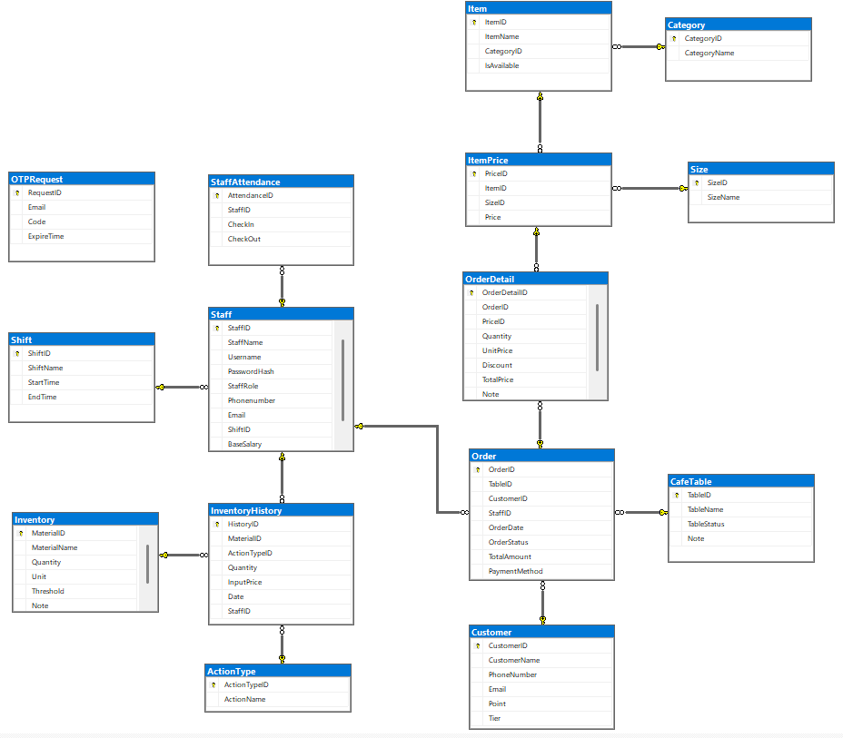
Hình 1. Database diagram tổng quát

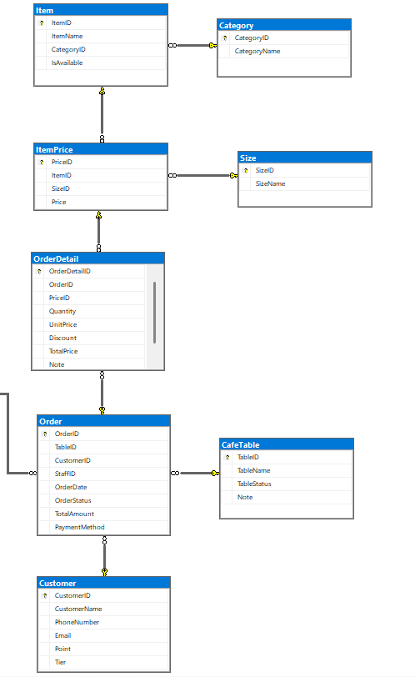
Hình 2. Các bảng phục vụ chức năng bán hàng, quản lý bàn, quản lý hóa đơn,
quản lý menu, quản lý khách hàng
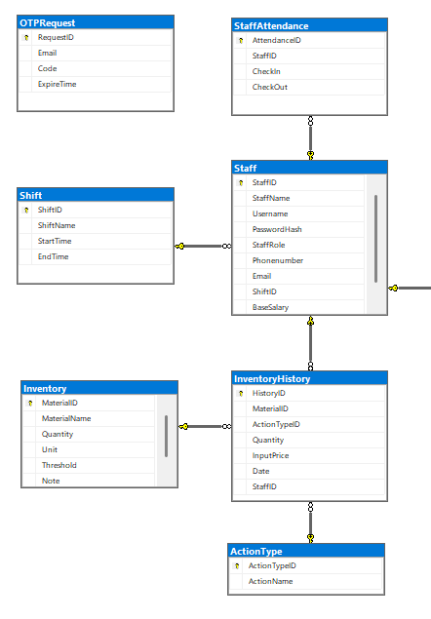
Hình 3. Các bảng phục vụ chức năng đăng nhập, phân quyền, quản lý nhân việc, quản lý ca làm việc và quản lý kho hàng.

Cấu trúc dữ liệu trong các bảng
CATEGORY
Thuộc tính | Kiểu dữ liệu | Ràng buộc | Mô tả
CategoryID | INT | PRIMARY KEY | Mã danh mục
CategoryName | NVARCHAR(40) | NOT NULL | Tên danh mục

SIZE
Thuộc tính | Kiểu dữ liệu | Ràng buộc | Mô tả
SizeID | INT | PRIMARY KEY | Mã kích cỡ
SizeName | NVARCHAR(4) | NOT NULL | Tên kích cỡ

CAFETABLE
Thuộc tính | Kiểu dữ liệu | Ràng buộc | Mô tả
TableID | INT | PRIMARY KEY | Mã bàn
TableName | NVARCHAR(40) | NOT NULL | Tên bàn
TableStatus | INT | NOT NULL | Trạng thái của bàn
Note | NVARCHAR(200) |  | Ghi chú

ITEM
Thuộc tính | Kiểu dữ liệu | Ràng buộc | Mô tả
ItemID | INT | PRIMARY KEY | Mã sản phẩm
ItemName | NVARCHAR(50) | NOT NULL | Tên sản phẩm
CategoryID | INT | FOREIGN KEY  NOT NULL | Mã danh mục
IsAvailable | BIT | NOT NULL | Trạng thái bán

ITEMPRICE
Thuộc tính | Kiểu dữ liệu | Ràng buộc | Mô tả
PriceID | INT | PRIMARY KEY | Mã giá
ItemID | INT | FOREIGN KEY  NOT NULL | Mã sản phẩm
SizeID | INT | FOREIGN KEY | Mã kích cỡ
Price | MONEY | NOT NULL | Giá sản phẩm

CUSTOMER
Thuộc tính | Kiểu dữ liệu | Ràng buộc | Mô tả
CustomerID | INT | PRIMARY KEY | Mã khách hàng
CustomerName | NVARCHAR(200) | NOT NULL | Tên khách hàng
PhoneNumber | NVARCHAR(20) | UNIQUE | Số điện thoại
Email | NVARCHAR(200) |  | Tài khoản email
Point | INT | NOT NULL  DEFAULT 0 | Điểm tích lũy
Tier | NVARCHAR(50) | DEFAULT ‘Silver’ | Bậc thành viên

SHIFT
Thuộc tính | Kiểu dữ liệu | Ràng buộc | Mô tả
ShiftID | INT | PRIMARY KEY | Mã ca làm
ShiftName | NVARCHAR(10) | NOT NULL | Tên ca làm
StartTime | TIME | NOT NULL | Thời gian bắt đầu
EndTime | TIME | NOT NULL | Thời gian kết thúc

STAFF
Thuộc tính | Kiểu dữ liệu | Ràng buộc | Mô tả
StaffID | INT | PRIMARY KEY | Mã nhân viên
StaffName | NVARCHAR(100) | NOT NULL | Tên nhân viên
Username | NVARCHAR(100) | NOT NULL | Tên đăng nhập
PasswordHash | NVARCHAR(150) | NOT NULL | Mật khẩu đã mã hóa
StaffRole | NVARCHAR(50) | NOT NULL | Chức vụ
Phonenumber | NVARCHAR(20) | UNIQUE  NOT NULL | Số điện thoại
Email | NVARCHAR(50) | NOT NULL | Tài khoản email
ShiftID | INT | FOREIGN KEY | Mã ca làm
BaseSalary | MONEY |  | Lương cơ bản

ORDER
Thuộc tính | Kiểu dữ liệu | Ràng buộc | Mô tả
OrderID | INT | PRIMARY KEY | Mã đơn hàng
TableID | INT | FOREIGN KEY | Mã bàn
CustomerID | INT | FOREIGN KEY  NOT NULL | Mã khách hàng
StaffID | INT | FOREIGN KEY | Mã nhân viên
OrderDate | DATETIME | NOT NULL | Thời điểm tạo đơn
OrderStatus | NVARCHAR(40) | NOT NULL | Trạng thái thanh toán
TotalAmount | MONEY | NOT NULL | Tổng tiền
PaymentMethod | NVARCHAR(40) | NOT NULL | Phương thức thanh toán

ORDERDETAIL
Thuộc tính | Kiểu dữ liệu | Ràng buộc | Mô tả
OrderDetailID | INT | PRIMARY KEY | Mã chi tiết đơn
OrderID | INT | FOREIGN KEY  NOT NULL | Mã đơn hàng
PriceID | INT | FOREIGN KEY  NOT NULL | Mã giá
Quantity | INT | NOT NULL  DEFAULT 1 | Số lượng
UnitPrice | MONEY | NOT NULL | Đơn giá
Discount | MONEY |  | Giảm giá
TotalPrice | MONEY | NOT NULL | Tổng giá
Note | NVARCHAR(200) |  | Ghi chú

STAFFATTENDANCE
Thuộc tính | Kiểu dữ liệu | Ràng buộc | Mô tả
AttendanceID | INT | PRIMARY KEY | Mã chấm công
StaffID | INT | FOREIGN KEY  NOT NULL | Mã nhân viên
CheckIn | DATETIME | NOT NULL | Thời gian checkin
CheckOut | DATETIME |  | Thời gian checkout

INVENTORY
Thuộc tính | Kiểu dữ liệu | Ràng buộc | Mô tả
MaterialID | INT | PRIMARY KEY | Mã nguyên liệu
MaterialName | NVARCHAR(100) |  | Tên nguyên liệu
Quantity | INT | NOT NULL  DEFAULT 0 | Số lượng
Unit | NVARCHAR(50) | NOT NULL | Đơn vị tính
Threshold | INT | NOT NULL | Ngưỡng báo động
Note | NVARCHAR(200) |  | Ghi chú

ACTIONTYPE
Thuộc tính | Kiểu dữ liệu | Ràng buộc | Mô tả
ActionTypeID | INT | PRIMARY KEY | Mã loại hành động
ActionName | NVARCHAR(20) | NOT NULL | Tên hành động

INVENTORYHISTORY
Thuộc tính | Kiểu dữ liệu | Ràng buộc | Mô tả
HistoryID | INT | PRIMARY KEY | Mã lịch sử thay đổi
MaterialID | INT | FOREIGN KEY  NOT NULL | Mã nguyên liệu
ActionTypeID | INT | FOREIGN KEY  NOT NULL | Mã loại hành động
Quantity | INT | NOT NULL | Số lượng thay đổi
InputPrice | MONEY |  | Giá nhập
Date | DATETIME | NOT NULL | Ngày thay đổi
StaffID | INT | FOREIGN KEY  NOT NULL | Mã nhân viên

OTPREQUEST
Thuộc tính | Kiểu dữ liệu | Ràng buộc | Mô tả
RequestID | INT | PRIMARY KEY | Mã yêu cầu
Email | VARCHAR(100) | NOT NULL | Địa chỉ email
Code | VARCHAR(5) | NOT NULL | Mã OTP
ExpireTime | DATETIME2 | NOT NULL | Thời điểm OTP hết hạn

Dữ liệu mẫu
Dữ liệu mẫu cho bảng CATEGORY:
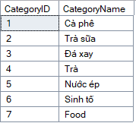
Dữ liệu mẫu cho bảng SIZE:
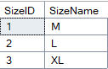

Dữ liệu mẫu cho bảng CUSTOMER:
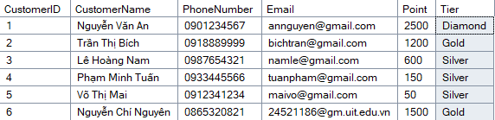
Dữ liệu mẫu cho bảng CAFETABLE:
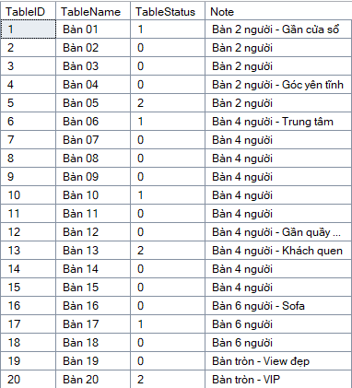
Dữ liệu mẫu cho bảng ACTIONTYPE:
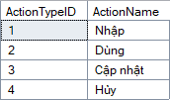

Dữ liệu mẫu cho bảng INVENTORY:
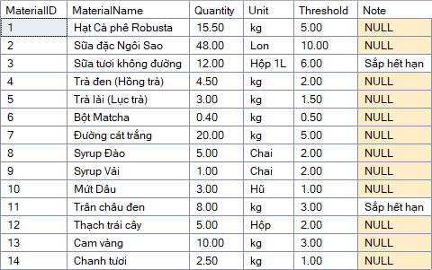
Dữ liệu mẫu cho bảng INVENTORYHISTORY:
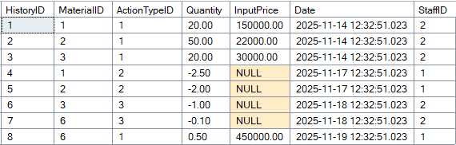
Dữ liệu mẫu cho bảng SHIFT:
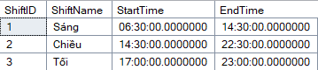
Dữ liệu mẫu cho bảng STAFF:
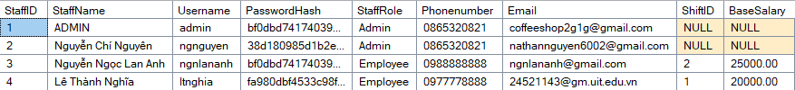

Dữ liệu mẫu cho bảng ITEM:
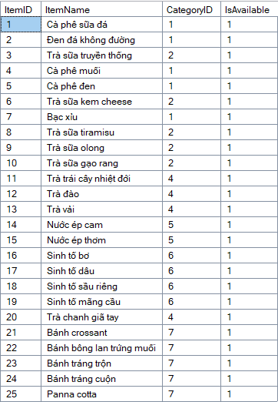
Dữ liệu mẫu cho bảng STAFFATTENDENCE:
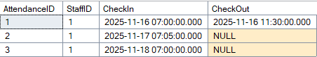

Dữ liệu mẫu cho bảng ITEMPRICE:
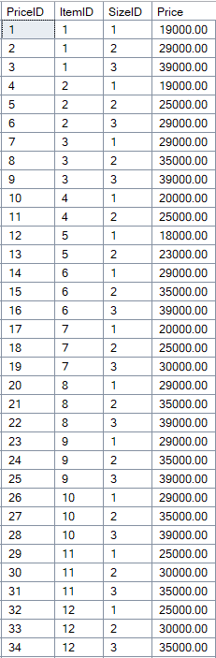
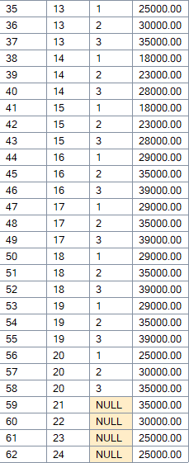

Dữ liệu mẫu cho bảng ORDER:
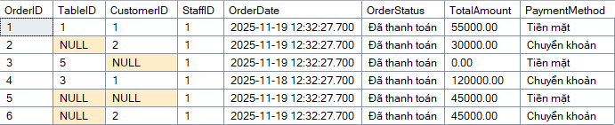
Dữ liệu mẫu cho bảng ORDERDETAIL:
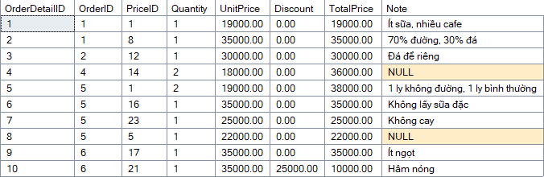
Dữ liệu của bảng OTPREQUEST sẽ được thêm vào khi ứng dụng được chạy và người dùng thực hiện khôi phục mật khẩu và sẽ bị xóa khỏi bảng sau một khoảng thời gian. Vì vậy, đó chỉ là dữ liệu tạm thời nên không có dữ liệu mẫu.

TÀI LIỆU THAM KHẢO

